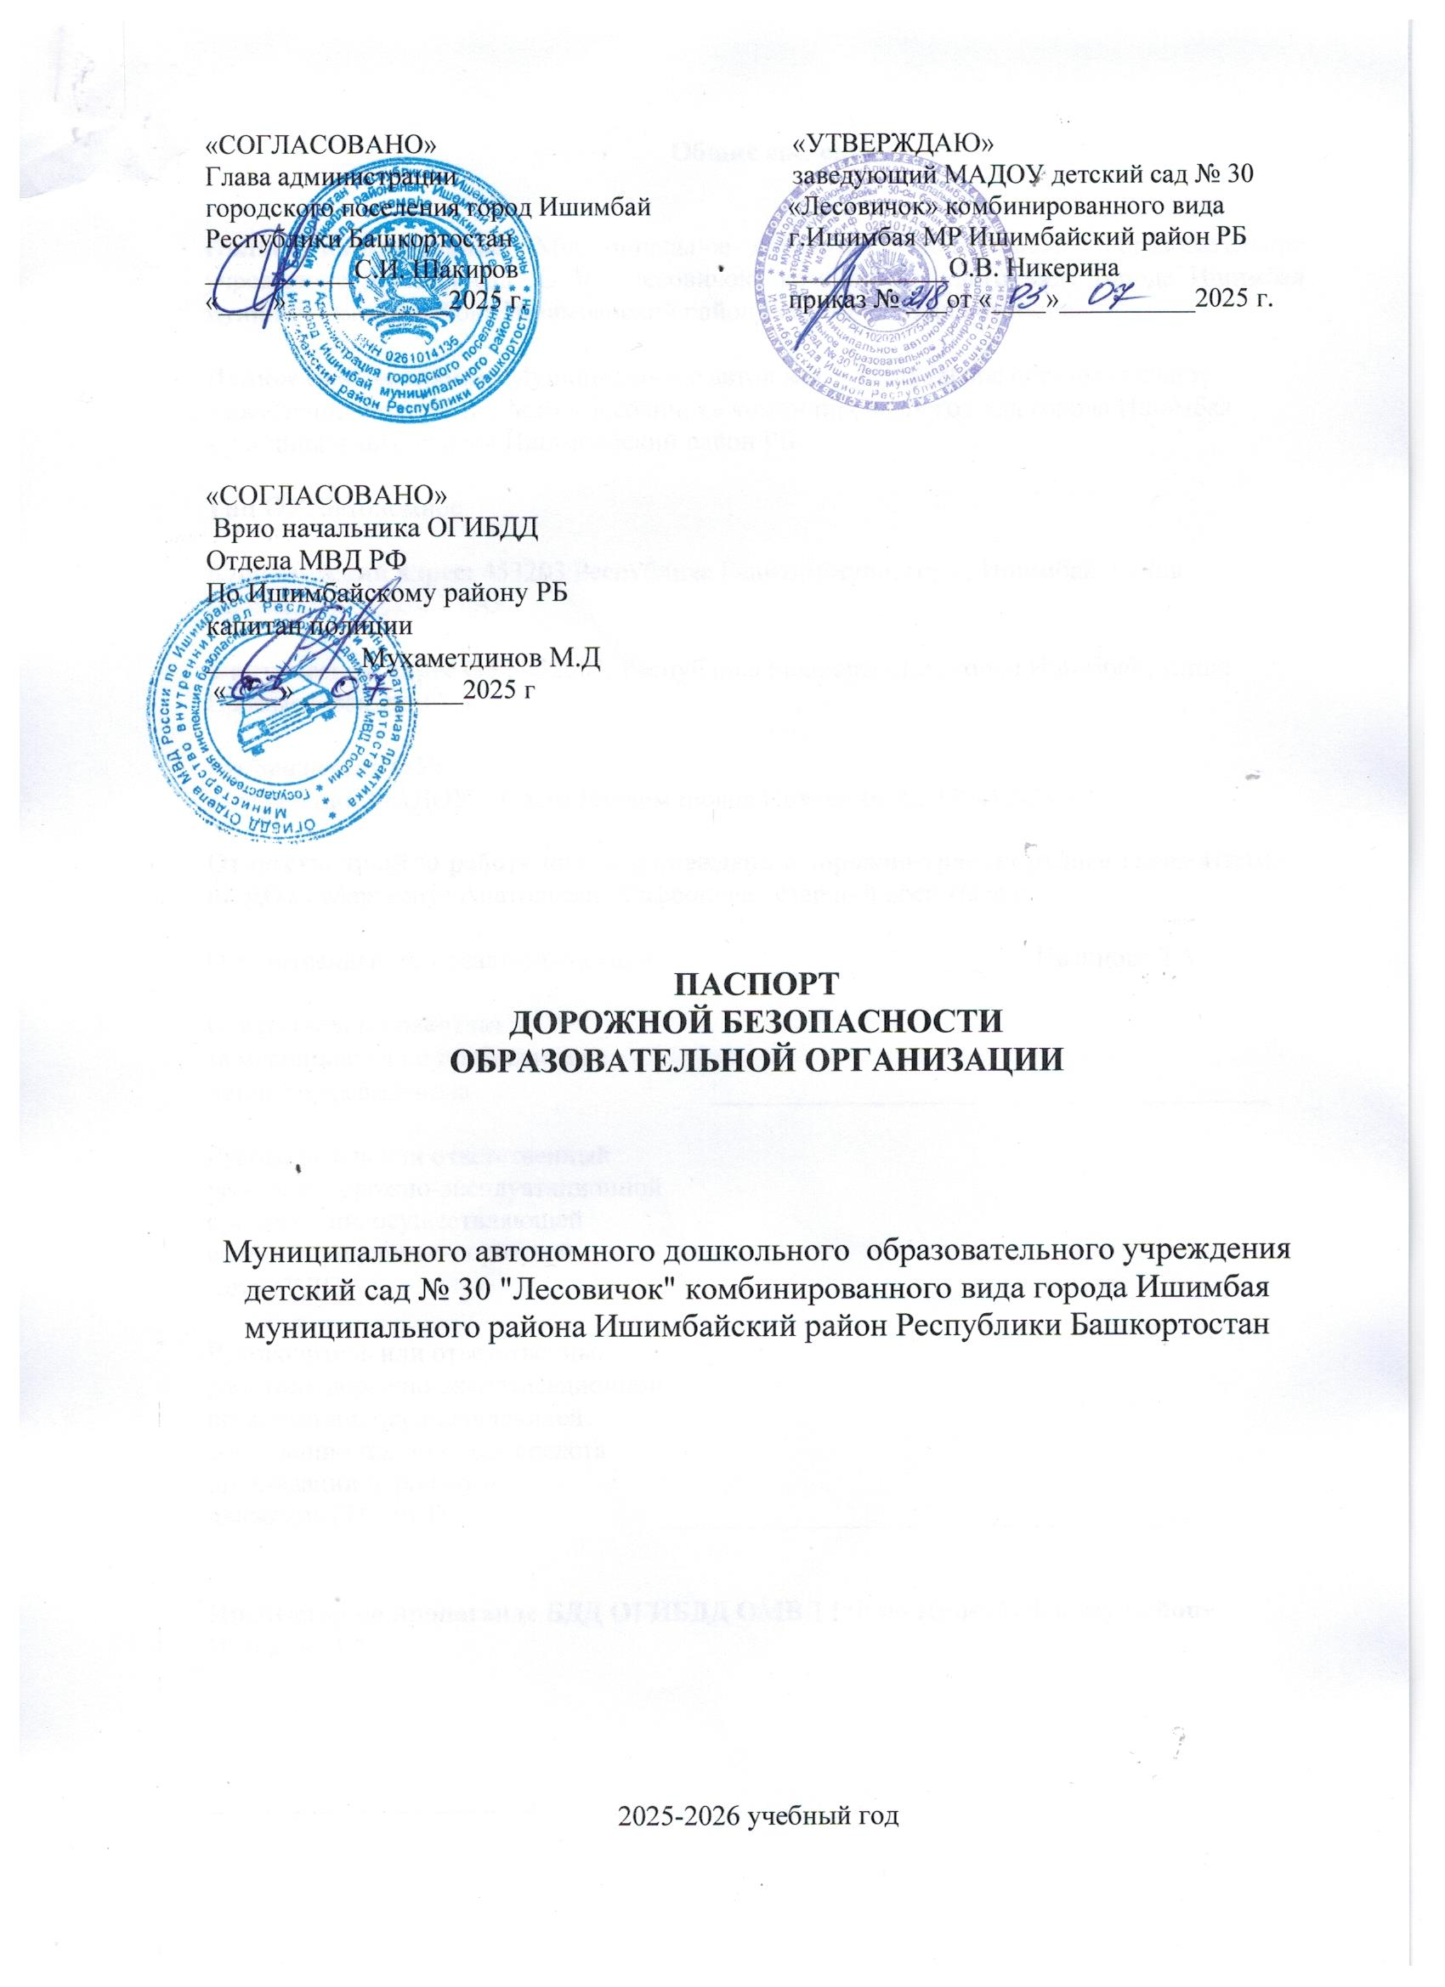
Общие сведения

Полное наименование: Муниципальное автономное дошкольное образовательное учреждение детский сад № 30 "Лесовичок" комбинированного вида города Ишимбая муниципального района Ишимбайский район Республики Башкортостан

Полное наименование: Муниципальное автономное дошкольное образовательное учреждение детский сад №30 «Лесовичок» комбинированного вида города Ишимбая муниципального района Ишимбайский район РБ.

Тип ОУ: автономное

Юридический адрес: 453203 Республика Башкортостан, город Ишимбай, улица Промысловая, дом 7 «А».

Фактический адрес ОУ: 453203, Республика Башкортостан, город Ишимбай, улица Промысловая, дом 7 а.

Руководитель ОУ:
Заведующий МАДОУ – Ольга Владимировна Никерина 8(34794) 2-58-49

Ответственный за работу по предупреждению дорожно-транспортного травматизма по ДОУ: Маргарита Анатольевна Сафронова, старший воспитатель

Ответственные работники муниципального органа образования:
И.о.ведущего инспектора управления образования Саптарова Гульфия Рашитовна
8(917)456-63-57

Ответственные от Госавтоинспекции _________________ Иванцова ТА

Ответственные работники
за мероприятия по профилактике
детского травматизма ___________________ ___________________

Руководитель или ответственный
работник дорожно-эксплуатационной
организации, осуществляющей
содержание улично-дорожной
сети (УДС)∗ _____________________ ______________

Руководитель или ответственный
работник дорожно-эксплуатационной
организации, осуществляющей
содержание технических средств
организации дорожного
движения (ТСОДД)* _____________________ ______________

Инспектор по пропаганде БДД ОГИБДД ОМВД РФ по Ишимбайскому району
Иванцова ТА

Содержание

- План-схемы образовательной организации (сокращение – ОО).
1. Район расположения образовательной организации, пути движения транспортных средств и детей (обучающихся).

2. Организация дорожного движения в непосредственной близости от образовательной организации с размещением соответствующих технических средств организации дорожного движения, маршруты движения детей и расположение парковочных мест.

3. Маршруты движения организованных групп детей от образовательной организации к стадиону, парку или спортивно-оздоровительному комплексу.

4. Пути движения транспортных средств к местам разгрузки/погрузки и рекомендуемые безопасные пути передвижения детей по территории образовательной организации.

II. План-схемы ОУ
1.План-схема района расположения ОУ, пути движения транспортных средств и детей

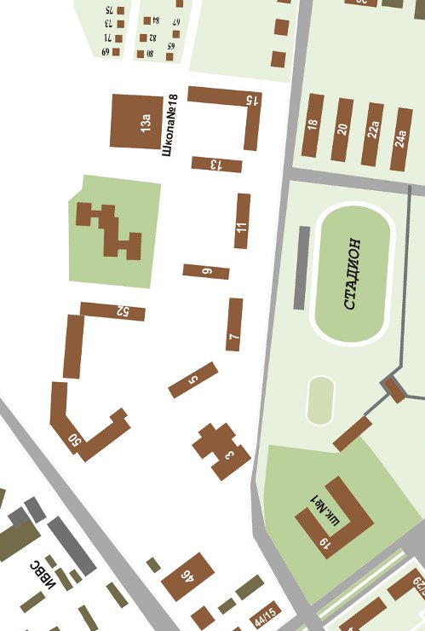

- движение транспортных средств
- путь движения воспитанников

2. Организация дорожного движения в непосредственной близости от образовательной организации с размещением соответствующих технических средств организации дорожного движения, маршруты движения детей и расположение парковочных мест

Стадион «Нефтяник»
Гимназия № 1


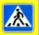

парковка
ЖЭУ № 6

СОШ № 18

ДОУ № 30
«Лесовичок»

- движение транспортных средств
- путь движения воспитанников

3. Маршруты движения организованных групп детей от образовательной организации (к стадиону, парку или спортивно-оздоровительному комплексу)

4. Пути движения транспортных средств к местам разгрузки/погрузки и рекомендуемые безопасные пути передвижения детей по территории образовательной организации

- движение транспортных средств
- путь движения воспитанников

- место разгрузки/погрузки
- въезд/выезд транспортных средств

